Чортківська гімназія імені Маркіяна Шашкевича

УРОК З УКРАЇНСЬКОЇ МОВИ
«Звертання і розділові знаки у спонукальних реченнях.
Вироблення вмінь інтонувати
речення різні за метою висловлювання»

З досвіду роботи
вчителя початкових класів
Фоміної Наталії Володимирівни
Мета: знання учнів про звертання у спонукальних реченнях; виробляти вміння правильно вживати слова-звертання в усному і писемному мовленні, вправляти у інтонуванні речень різних видів; розвивати уміння каліграфічно писати; виховувати бажання допомагати один одному.
Обладнання: малюнок феї, ілюстрації до казок, речення записані на дошці, таблиці.
Хід уроку
І. Організація класу до уроку
Вже дзвінок нам дав сигнал –
Працювати час настав.
Тож і ви часу не гайте,
Працювати починайте.
ІІ. Повторення вивченого матеріалу
- Повторення вивченого.
Робота в парах
- Прочитайте виразно кожне речення тексту.
- Дайте йому характеристику: яке воно за метою висловлювання, за інтонацією, Який розділовий знак потрібно поставити.
- Зачитайте речення і дайте характеристику.
- Творча робота.
- Перебудуйте розповідне речення у питальне і спонукальне.
- Навесні журавлі повернуться у рідні краї.
- Хвилинка каліграфії.
- Запишіть каліграфічно спонукакльне речення.
Журавлі, повертайтесь навесні у рідні краї.
(Чути тихенький стук в двері. На дошці з`являється фея.
Надпис допоможіть.)

Я фея повелителька всіх птахів. Прошу у вас допомоги. Я дуже хвилююся за журавлів. Їм вже час вирушати у теплі краї, а вони не слухають мого наказу. Зла чаклунка викрала у мене чарівну паличку. Вона хоче, щоб усі перелітні птахи загинули. А без палички я не можу приказати нічого і нікому.
- Діти, ми допоможемо Феї?
-Так. Ми повинні допомагати кожному, хто просить допомоги. І тільки що ми вели мову про журавлів.
- У Феї є наказ. У ньому записано:
Журавлям потрібно летіти в теплі краї. У нас скоро будуть приморозки.
- Діти, наказ підписано ще минулого тижня. Потрібна ваша допомога.
- Як змінити його, щоб захистити журавлів від чаклунки?
Журавлі, летіть у теплі краї!(усно)
- Що ми використали?(звертання)
- Ми перебудували розповідне речення у спонукальне. У ньому висловлюється прохання, наказ до дії. І цим допомогли Феї відправити журавлів на Південь.
ІІІ. Вивчення нового матеріалу.
- Повідомлення теми і мети уроку.
Тема « Звертання» не є новою для вас. Пригадайте, коли ви вчилися писати листи, привітання, запрошення, то використовували звертання у власному мовленні. Сьогодні ви закріпите вміння виділяти голосом звертання і вживати при звертанні відповідні розділові знаки.
- Чи потрібне, на вашу думку звертання у мовленні?
- Для чого нам знати, як писати речення зі звертанням?
- Робота з підручником.
Вправа 61
- Прочитайте виразно вірш. Знайдіть в ньому звертання.
- Як ви здогадались, що саме ці слова є звертаннями?
- Якими за метою висловлювання є речення із звертаннями?
- Зверніть увагу на те, де містяться звертання у реченнях і як вони виділяються на письмі.
- Спробуйте прочитати речення без звертань. Що ви можете сказати?
- Отже, яка роль звертання у реченні?
- Як Феї повернути чарівну паличку? (Потрібно сказати чаклунці такі слова: Віддай, лиха чаклунко, те, що тобі не належить!)
- Ознайомлення із правилом.(с. 33)
- Ти, Феє, зрозуміла, що звертання має чарівну силу? Але для цього потрібно знати правило.
Прочитайте правило.
- Що називається звертанням?
- Як виділяються звертання на письмі?
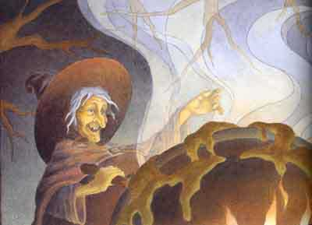
Я, можливо, паличку віддам без вагання.
Та спершу подолайте ось оці завдання!!!
4 Завдання на дошці.
Прочитайте вірш, виділяючи голосом звертання.
Хто є автором вірша?
До кого він звертається?
Знайдіть звертання.
- Якими за метою висловлювання є речення із звертанням?
Спишіть речення із звертанням. Звертання підкресліть.
Добре працює наш третій клас
Та відпочити настав уже час.
- Фізкультхвилинка.
Сили ми набралися, до праці підготувалися.
- Самостійна робота.
Вправа 63
Запишіть подані слова у формі звертання. У разі потреби зверніться до таблиці на дошці. З двома звертаннями на (вибір) складіть речення і запишіть їх. (Допомога слабшим учням по потребі)
- Чи може звертання вживатися не тільки у спонукальних реченнях?
Зіставлення різних типів речень.
За текстом спонукального речення складіть питальне і розповідне речення.
Матусю, зв`яжи мені нові рукавички!
Матусю, ти зв`яжеш мені нові рукавички?
Матусю, ти зв`язала мені нові рукавички.(!)
Зіставтавлення різних типів речень.
- Зіставте ці три речення. Чим вони відрізняються і що мають спільне? Інтонаційно прочитайте їх.
ІV. Узагальнення і систематизація знань.
- Вибірковий диктант.
Виберіть із прочитаних речень звертання і запишіть їх.
- Мужай, прекрасна наша мово, серед прекрасних братніх мов!( М. Рильський)
- І я, твій син, Вітчизно, зростав під небом чистим і змужнів.( М. Сингаївський)
- Момо, йде вже зима.( Леся Українка)
- Спитай себе, дитино, хто ти є...( Д. Павличко)
- Яке це щастя, друже, горіти, а не тліти.(В. Сосюра)
- Зачитайте, які звертання ви написали. Зі скількох слів вони складаються?
- А як на письмі виділяються звертання?
- Подорож по казках.
Вправа 62 (усно)
А які ще ви казки знаєте?Пригадайте із них речення із звертаннями.
- Колобок, колобок, я тебе з`їм. « Колобок»
- Котику-братику, несе мене лиса за дрімучії ліса... «Котик і півник»
- Круть! Верть! я колосок знайшов! « Колосок»
- Івасику-Телесику! приплинь, приплинь до бережка!
- Кізонько моя мила, кізонько моя люба! Чи ти пила чи ти їла? « Коза-дереза»( ілюстрації до казок)
- Чому ж не повертає чаклунка паличку?
Вона говорить, що ми неввічливі. Чому?
Давайте пригадаємо, що ми їй наказували?
Як ви тепер поступите?(Висловимо не наказ, а просьбу)
Мила чаклунко, поверни, будь ласка, паличку Феї. (спонукальне, неокличне речення в якому висловлюється просьба)
Тепер я вже буду доброю, а паличку повернула твоїй сестриці.
V. Підсумок уроку. Гра « Мікрофон»
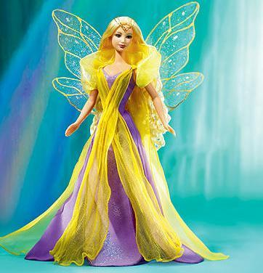
Лісова Фея хоче дізнатися що відбувалося у нас на уроці?
- Яку тему вивчали на уроці?
- Що означає звертання у реченні?
- Як на письмі виділяються звертання?
- Навіщо нам потрібно вивчати звертання?
- Що на уроці було найцікавіше виконувати?
- Яке завдання було найважчим?
VІ . Домашнє завдання.
Вправа63 – І група
Скласти два речення із звертаннями.
Скласти 4речення із звертанням(питальне, спонукальне, розповідне) – ІІ група (сильніші учні)

